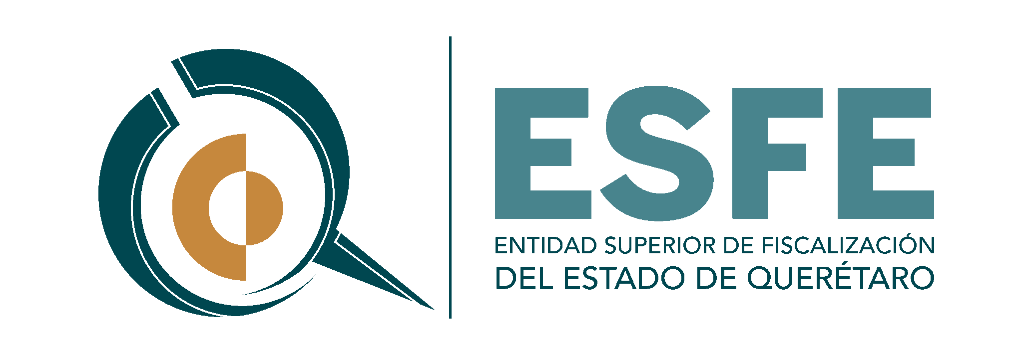
ENTIDAD SUPERIOR DE FISCALIZACIÓN DEL ESTADO DE QUERÉTARO

RELACIÓN DE LAS CUENTAS BANCARIAS PRODUCTIVAS ESPECÍFICAS, EN LAS CUALES SE DEPOSITARON LOS RECURSOS FEDERALES TRANSFERIDOS
Del 1 de Enero al 30 de Junio de 2024

Con el propósito de dar cumplimiento al artículo 69 de la Ley General de Contabilidad Gubernamental (LGCG), en seguida, se presenta la relación de las cuentas bancarias productivas específicas, en las cuales se depositaron los recursos federales que se recibieron durante el periodo del 1 de enero al 30 de junio del 2024, del presente organismo:

Fondo, Programa o Convenio | Datos de la Cuenta Bancaria
 | Institución Bancaria | Número de Cuenta
CONVENIO DE COLABORACIÓN CONAC | BBVA MÉXICO, S.A. | 0123017060
CONVENIO DE CAPACITACIÓN PEF 2024 | BBVA MÉXICO, S.A. | 0123106535

______________________________________________  C.P. María Jacqueline Ortega Silva  Coordinadora General Administrativa |  |  | ________________________________________________  Lic. Maribel Pérez Silva  Directora de Recursos Financieros, Administrativos y Tecnológicos

C.P. Martha Barrera Ledesma
Titular de la Unidad de Contabilidad y Presupuesto

